2 ОСНОВНЫЕ ПРОЦЕДУРЫ РАБОТЫ В РЕЖИМЕ МОДЕЛИРОВАНИЕ

2.1 Основные этапы работы в среде ПК «МВТУ»

В данном разделе рассмотрены только основные процедуры работы, освоение которых является обязательным условием для самостоятельной работы в среде ПК «МВТУ».
Команды и опции выполняются либо посредством меню Главного Окна, либо посредством командных кнопок, назначение которых приведено в подразделах 1.7, 1.8.
Формирование, редактирование структурной схемы проекта (задачи), ввод параметров блоков, начальных условий, выбор метода и параметров интегрирования проводятся с использованием как специальных графических процедур, так и посредством команд или командных кнопок.
Структурную схему исследуемой задачи рекомендуется предварительно изобразить на черновике примерно в том же виде, в каком Вы желаете видеть ее на экране монитора.
Формирование структурной схемы и ее параметров, выбор метода, параметров интегрирования и т.п. целесообразно проводить в следующей последовательности:
- используя «Линейку» типовых блоков заполните Схемное Окно необходимыми блоками примерно так же, как они должны быть расположены в структурной схеме;
- используя процедуры «перетаскивания» блоков, изменения ориентации блоков и их размеров придайте структурной схеме «осмысленный» вид;
- используя манипулятор типа «мышь», соедините блоки линиями связи;
- двигаясь слева-направо и сверху-вниз (по блокам в Схемном Окне) задайте параметры блоков на структурной схеме (коэффициенты усиления, постоянные времени, начальные условия и т.д.);
- используя кнопку Параметры расчета, задайте конечное время интегрирования, выберите необходимый метод интегрирования и другие параметры расчета;
- сохраните набранную схему (проект) под оригинальным именем на жесткий диск (например, task_1. mrj или, например, proba. mrj);
- запустите задачу на счет, смотрите текущие результаты в графических окнах и анализируйте ....
Рекомендуется выполнять процедуру сохранения на жесткий диск не в конце ввода всех условий задачи, а после каждого из вышеперечисленных этапов.
Первый этап - ввода структурной схемы (заполнение типовыми блоками) - можно начинать сразу после запуска программного комплекса в чистое Схемное Окно (создав его однократным щелчком левой клавиши «мыши» по командной кнопке Новый).
2.2 Демонстрационный пример по динамике САР ядерного реактора

Для быстрого ознакомления с математическими и сервисными возможностями ПК «Моделирование в технических устройствах» рассмотрим демонстрационный пример, в котором выполнено моделирование динамики САР ядерного реактора.
Выполните запуск ПК «МВТУ» (см. информацию в подразделе 1.4). Через 1…2 секунды на экране появится заставка ПК «МВТУ», а затем Главное Окно. Переместите курсор на кнопку Открыть и щелкните 1 раз левой клавишей «мыши». Откроется диалоговое окно оболочки WINDOWS со списком всех файлов, имеющих расширение .mrj и расположенных в том же подкаталоге, где и основной исполняемый файл Мbty.exe. Откройте подкаталог DEMO\Reactors, переместите курсор на строку reac_lab.mrj и щелкните левой клавишей, а затем переместите курсор на кнопку Открыть и снова нажмите на левую клавишу. Через несколько секунд произойдет заполнение Схемного Окна структурной схемой (рисунок 2.1), а также откроется графическое окно с заголовком «Реактивности в долях b_эфф и относительные отклонения нейтронной мощности».
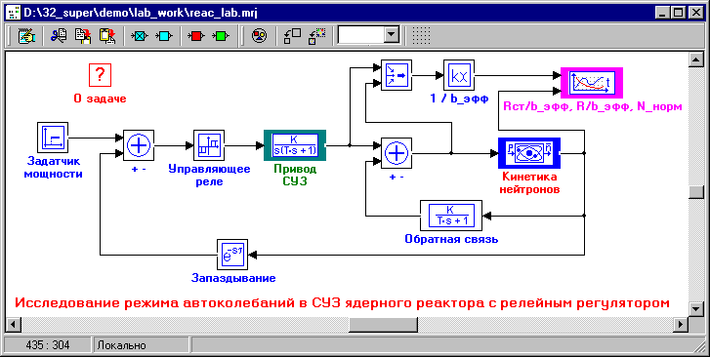
Рисунок 2.1 – Экранная копия схемного окна
Проделав вышеописанное, Вы загрузили в оперативную память ПЭВМ задачу, соответствующую исследованию режима автоколебаний в релейном автоматическом регуляторе мощности реактора типа РБМК.
Сначала рассмотрим автономную САР (управляющее воздействие от Задатчика мощности равно нулю), которая выведена из состояния равновесия (начальная реактивность температурной обратной связи при t = 0 - ненулевая, а равна 1 % от β_{эфф} ).
Переместите курсор на кнопку Старт в «линейке» командных кнопок и сделайте щелчок левой клавишей «мыши»: задача будет инициализирована, о чем «сообщит» командная кнопка Продолжить - рисунок пиктограммы (бегущий человек) станет темным. Переместите курсор на кнопку Продолжить и выполните щелчок левой клавишей «мыши»: начнется процесс моделирования в данной САР.
Полученные результаты свидетельствуют (см. графики переходного процесса в верхней части рисунка 2.2), что в реакторе установился режим высокочастотных автоколебаний мощности (синяя кривая), амплитуда которых примерно в 2 раза превышает «уставку» по зоне нечувствительности в Управляющем реле (± 1 %). Причинами автоколебаний являются узкая зона нечувствительности в Управляющем реле, а также относительно высокая скоростная эффективность Привода СУЗ.
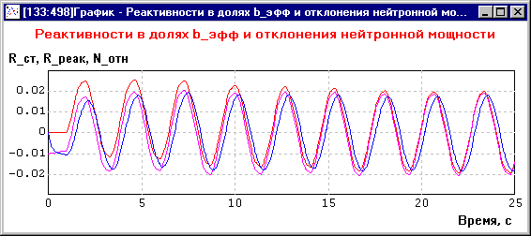
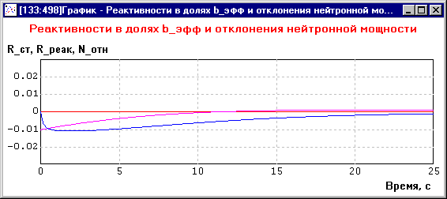
Рисунок 2.2 - Копии графических окон
Процесс моделирования можно было реализовать не в два этапа (сначала кнопка Старт, а затем кнопка Продолжить), а в один, выполнив однократный щелчок левой клавишей «мыши» по кнопке Продолжить.
Переместите курсор на блок Управляющее реле и сделайте 2-х кратный щелчок левой клавишей «мыши»: откроется диалоговое окно этого блока (релейное неоднозначное с зоной нечувствительности). Инициализируйте 1-ю диалоговую строку (a1, a2, b1, b2, Y1, Y2) и измените параметры блока на более широкую зону нечувствительности, а именно: введите -0.02 -0.016 0.016 0.02 -1 1 (разделитель - пробел), что соответствует зоне нечувствительности по относительному отклонению нейтронной мощности ± 2 %, коэффициенту возврата 0.8 и значению «скачка» при срабатывании реле ± 1.0. Во второй диалоговой строке задается начальное состояние реле при t = 0: Y(0) = 0. Переместите курсор на кнопку Да и щелкните левой клавишей «мыши»: диалоговое окно закроется. Снова запустите задачу на счет (по окончании расчета можно перемасштабировать графическое окно 2-х кратным щелчком левой клавиши «мыши» в поле графического окна). Характер поведения графиков свидетельствует (см. графики в нижней части рисунка 2.2), что высокочастотных автоколебаний нет ( !!! ) и САР асимптотически возвращается в равновесное (стационарное) состояние.
Верните первоначальные значения параметров в 1-ой строке диалогового окна блока Управляющее реле (-0.01 -0.008 0.008 0.01 -1 1). Переместите курсор на блок Привод СУЗ и сделайте 2-х кратный щелчок левой клавишей «мыши»: откроется диалоговое окно этого блока, являющегося типовым линейным динамическим эвеном, а именно: инерционно-интегрирующим. Инициализируйте поле ввода (диалоговую строку) коэффициента усиления К и введите меньшее значение: 1e-4.
Закройте диалоговое окно и запустите задачу на расчет. По окончании расчета перемасштабируйте графическое окно: высокочастотных автоколебаний не будет.
Рассмотрим неавтономную САР, которая до t <= 10 с находится в равновесии, а при t > 10 с подается управляющее воздействие, которое должно перевести ядерный реактор на повышенный уровень мощности (+10 %). Переместите курсор на блок Обратная связь, сделайте 2-х кратный щелчок левой клавишей «мыши» и измените в открывшемся диалоговом окне начальное условие на нулевое. Закройте это диалоговое окно и переместите курсор на блок Задатчик мощности. Откройте его диалоговое окно и установите в диалоговой строке значения параметров 10 0 0.1 (через пробел), что соответствует следующему алгоритму работы этого блока: до t <= 10 с сигнал на выходе - нулевой, а при t > 10 c на вход Главного сравнивающего устройства будет подано ступенчатое воздействие 0.1*1(t). Переместите курсор на командную кнопку Параметры расчета и сделайте однократный щелчок левой клавишей «мыши». Измените Время интегрирования с 25 с на 100 с. Закройте это диалоговое окно, запустите измененную задачу на счет и по окончании расчета перемасштабируйте графические окна.
Анализ полученных результатов (рисунок 2.3) показывает, что ядерный реактор переведен на заданный уровень мощности (синяя кривая) с точностью до ширины зоны нечувствительности, регулирующий стержень внес дополнительную положительную реактивность ~ 6...7 % от β_{эфф} (красная кривая), а реактивность ядерного реактора в переходном процессе в максимуме достигает ~ 6 % от β_{эфф} (розовая кривая) и стремится к нулю при t → ∝.
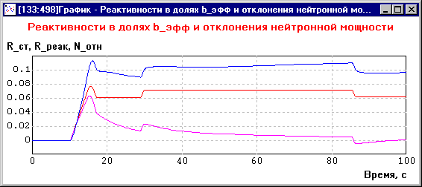
Рисунок 2.3 - Параметры САР при переходе на повышенный уровень мощности
Просмотрите диалоговые окна других блоков данной задачи (можно вызвать справку по любому блоку нажав комбинацию клавиш Сtrl+F1). Отметим, что для отображения результатов расчета использована векторизованная обработка сигналов: сигналы реактивностей регулирующего стержня и реактора посредством мультиплексора «свернуты» в один векторный сигнал (2-жильный), а затем, используя типовой блок Усилитель, векторно нормированы на значение эффективной доли запаздывающих нейтронов β_{эфф}. Типовой блок Временной график в данной задаче имеет 2 входа (1-й вход - векторный, 2-ой - скалярный). «Нюансы» и особенности других блоков найдите сами....
Посредством системной кнопки в левом верхнем угле Схемного Окна закройте данную задачу, ответив на запрос о сохранении текущего проекта (задачи) - No.
Проделав процедуры, аналогичные процедурам в данном подразделе, Вы можете просмотреть и другие демонстрационные примеры, расположенные в подкаталоге DEMO. Все примеры полностью готовы к демонстрации и запускаются также, как и рассмотренный выше пример…
2.3 Демонстрационно-ознакомительная задача

2.3.1 Исходные данные для ознакомительной задачи

Для приобретения навыков самостоятельной работы в среде программного комплекса «МВТУ» выполним все этапы, рекомендованные в подразделе 2.1, применительно к моделированию динамики САР, структурная схема которой приведена на рисунке 2.4.
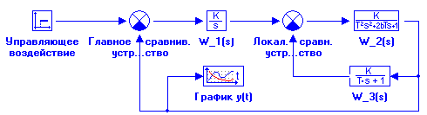
Рисунок 2.4 - Структурная схема САР
Объект управления с передаточной функцией W₂ (s), соответствует типовому звену (колебательному) с параметрами: k₂ = 1.0; T₂ = 1 c; параметр демпфирования b = 0.5; начальные условия - нулевые.
Местная обратная связь с передаточной функцией W₃ (s), соответствует типовому звену - апериодическому 1-го порядка с параметрами: k₃ = 0.6; T₃ = 5 c.
Локальное сравнивающее устройство обеспечивает отрицательную обратную связь, т.е. «работает» в режиме обычного вычитания.
Необходимо подобрать коэффициент усиления k₁ интегрирующего регулятора (W₁(s)) таким образом, чтобы при подаче ступенчатого управляющего воздействия u(t) = 0.8⋅1(t) перерегулирование отсутствовало (т.е. y_{max} <= 0.8) и время переходного процесса не превышало 20 с.
Для отображения результатов расчета использовать типовой блок библиотеки Данные - Временной график.

2.3.2 Ввод структурной схемы и исходных данных

Ввод структурной схемы и исходных данных выполним в последовательности, рекомендованной в подразделе 2.1.
Этап 1 - заполнение Схемного окна необходимыми типовыми блоками.
Убедитесь, что все демонстрационные примеры, которыми Вы просматривали в подразделе 2.2 закрыты и Схемное Окно отсутствует. Переместите курсор на кнопку Новый и сделайте однократный щелчок левой клавишей «мыши»: откроется чистое Схемное Окно. Переместите курсор на «закладку» Источники входных воздействий и щелкните 1 раз левой клавишей «мыши»: Вы инициализировали соответствующую библиотеку типовых блоков. Переместите курсор на блок Ступенчатое воздействие (подпись Ступенька) и сделайте однократный щелчок левой клавишей «мыши»: фон блока в «Линейке» изменился. Это означает, что блок можно «переносить» в Схемное Окно. Переместите курсор в верхний левый угол Схемного Окна и щелкните 1 раз левой клавишей «мыши»: в поле Схемного Окна появился переносимый блок.
Переместите курсор на «закладку» Операции математические и выполните однократный щелчок левой клавишей «мыши»: Вы инициализировали соответствующую типовую библиотеку. Переместите курсор на блок Сравнивающее устройство и сделайте однократный щелчок: фон блока изменился. Переместите курсор в поле Схемного Окна на место, где Вы желали бы расположить Главное сравнивающее устройство и щелкните 1 раз левой клавишей «мыши»: перенос блока Сравнивающее устройство в Схемное Окно выполнен. Повторите вышеописанные действия и перенесите на свободное место в Схемном Окне (ниже и левее) и 2-ой блок Сравнивающее устройство, необходимый для моделирования Локального сравнивающего устройства.
Переместите курсор на «закладку» Динамические звенья, инициализируйте ее, перенесите требуемые блоки (Интегратор, Апериодическое и Колебательное звенья) в Схемное Окно по вышеописанной процедуре приблизительно на желаемые места.
Выполните последний перенос блока в Схемное Окно: переместите курсор на «закладку» Данные, инициализируйте данную библиотеку типовых блоков, перенесите блок Временной график в Схемное Окно примерно на желаемое место. Наконец, переместите курсор на крупную кнопку в левой части «Линейки» типовых блоков и сделайте однократный щелчок: Вы временно «отключили» процедуру переноса блоков в схемное окно.
Этап 2 - проведение линий связи на структурной схеме.
Переместите курсор на один из блоков Сравнивающее устройство (будущее Главное сравнивающее устройство), нажмите на левую клавишу «мыши» и не отпуская ее «перетащите» этот блок так, чтобы его верхний входной порт (в дальнейшем просто вход) по горизонтали был на одном уровне с выходным портом блока Управляющее воздействие.
Для упрощения этой процедуры рекомендуется включить опцию Сетка в Схемном Окне. Опция Сетка может быть включена 3-мя способами:
- переместите курсор на кнопку Сетка в Дополнительной панели инструментов и выполните однократный щелчок левой клавиши «мыши»;
- переместите курсор на свободное место в Схемном Окне и сделайте однократный щелчок правой клавишей «мыши»: «всплывет» Дополнительное командное меню в котором необходимо сделать щелчок левой клавишей «мыши» по строке Сетка;
- нажмите клавишу F4 при активном Схемном Окне.
Далее, переместите курсор на выходной порт блока Управляющее воздействие, сделайте щелчок левой клавишей «мыши» и, отпустив клавишу, «протяните» горизонтальную линию связи к верхнему входному порту Главного сравнивающего устройства. Снова сделайте однократный щелчок левой клавишей: на верхнем входе появится типичная входная стрелка. Если Вы сделали щелчок левой клавишей раньше, чем проводимая связь вошла «в притяжение» входного порта, дотяните линию связи до соответствующего входного порта и сделайте щелчок левой клавишей «мыши».
Если требуется сделать поворот на ± 90 градусов в линии связи, выполните щелчок левой клавишей «мыши» и продолжайте проведение линии связи в новом направлении.
Если Вы желаете прервать процедуру проведения линии связи (например, по причине внешнего вида – «некрасивая»), нажмите клавишу Shift и, не отпуская ее, сделайте щелчок левой клавишей «мыши»: линия оборвется. Далее можно удалить эту линию: выделите ее (щелчок левой клавишей «мыши» по линии) и затем удалите линию с помощью командной кнопки Вырезать (пиктограмма «ножницы»).
С использованием аналогичных процедур уточните расположение блоков в прямой цепи структурной схемы (W₁ (s), Локальное сравнивающее устройство и W₂ (s)) и проведите линии связи.
Переместите курсор на блок с W₃ (s), нажмите на клавиатуре клавишу Shift и не отпуская ее нажмите 1 раз левую клавишу «мыши»: порты блока повернутся на 90 градусов против часовой стрелки. Повторите эту процедуру еще 1 раз: ориентация блока станет справа-налево. Уточните расположение блока с W₃ (s), используя процедуру «перетаскивания» блоков в Схемном Окне. Проведите линии связи от блока с W₂ (s) к блоку с W₃ (s) и далее от него к 2-му (нижнему) входному порту Локального сравнивающего устройства.
Переместите курсор на линию связи от блока с W₂ (s) к блоку с W₃ (s) (предпочтительнее на угол последнего поворота линии связи), нажмите на клавиатуре клавишу Ctrl и, не отпуская ее, сделайте щелчок левой клавишей «мыши»: появится темная точка. Отпустив обе клавиши, проведите линию связи вниз (малой длины): Вы получили «ответвление» от существующей линии связи (сравните с рисунком 2.4). Используя вышеописанные процедуры, продлите линию Главной обратной связи до 2-го входного порта Главного сравнивающего устройства.
Переместите блок Временной график, сделайте «ответвление» от Главной обратной связи и продлите его до входа в блок Временной график (см. рисунок 2.4).
Сохраните введенную часть задачи. Для этого откройте меню Файл в Главном Окне, переместите курсор на опцию Сохранить как... и сделайте однократный щелчок левой клавишей «мыши»: в появившемся диалоговом окне инициализируйте строку ввода и наберите оригинальное имя Вашей задачи, например, mvtu_lab.mrj (расширение может быть любым, необязательно .mrj). Закройте окно Сохранение проекта, щелкнув по кнопке Сохранить.
Переместите курсор на левый нижний угол окантовки Схемного Окна (появится специальная наклонная двухсторонняя стрелка типа ⇔) и измените размер Схемного Окна так, чтобы правое и нижнее поля составляли не менее 4...5 сантиметров.
Если набранная структурная схема не «вписалась» в размеры Схемного Окна, переместите курсор на кнопку Показать все в Дополнительной панели инструментов и сделайте щелчок левой клавишей «мыши»: произойдет перемасштабирование структурной схемы и она станет видимой в Схемном Окне полностью.
Снова сохраните задачу, щелкнув левой клавишей «мыши» по кнопке Сохранить.
Этап 3 - ввод параметров структурной схемы.
Переместите курсор на блок Управляющее воздействие и сделайте 2-х кратный щелчок левой клавишей «мыши»: откроется диалоговое окно этого блока с активной «закладкой» Параметры (рисунок 2.5).
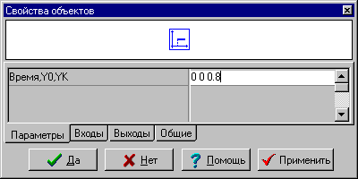
Рисунок 2.5 – Экранная копия диалогового окна блока
Инициализируйте диалоговую строку, введите через пробел 0 0 0.8 (3 числа) и нажмите на кнопку Да. Повторите аналогичные процедуры для блоков с W₂ (s) и W₃ (s) и введите соответствующие значения k, T и начальных условий.
«Закладка» Входы позволяет изменять расположение входных портов (рисунок 2.6), а «закладка» Выходы – изменять расположение выходных портов.
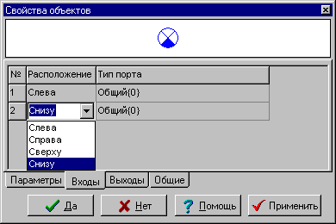
Рисунок 2.6
«Закладка» Общие (рисунок 2.7) позволяет:
- изменять имя блока (начинающему Пользователю лучше это не делать);
- ввести в специальном поле Заголовок поясняющую подпись под блоком;
- посредством опции Цвет изменять цвет фона блока;
- посредством опции Шрифт изменять тип и цвет шрифта подписи под блоком;
- посредством опции Пароль “засекречивать” параметры типового блока (деактивируется закладка Параметры), а для блока Субмодель посредством опции Пароль “закрывать” нежелательный доступ к внутренней структуре субмодели.
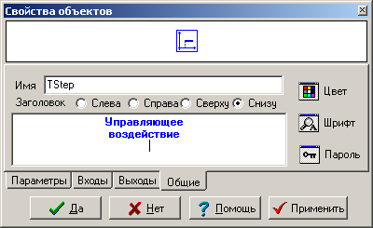
Рисунок 2.7
Примечание. Диалоговое окно любого типового блока можно открыть и другим способом. Переместите курсор на редактируемый блок и выполните однократный щелчок правой клавишей «мыши»: появится «всплывающее» меню блока (рисунок 2.8), однократный щелчок левой клавишей «мыши» по строке Свойства которого вызывает диалоговое окно блока. Опции “всплывающего” меню блока Вырезать и Копировать дублируют одноименные кнопки Дополнительного командного меню, а неактивная на рисунке 2.8 опция Сохранить субмодель включается только при щелчке правой клавишей «мыши» по блоку Субмодель.
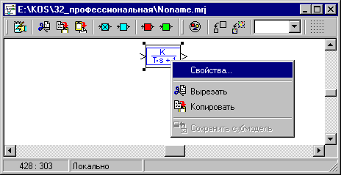
Рисунок 2.8 - Схемное окно с «всплывающим» меню блока
Вернемся к вводу параметров структурной схемы. Откройте диалоговое окно Главного сравнивающего устройства и убедитесь, в диалоговой строке уже введены необходимые параметры (по умолчанию): 1 (плюс 1) и -1 (минус 1) (через пробел). При моделировании блок Сравнивающее устройство реализует алгебраическое сложение двух сигналов в соответствии с введенными весовыми коэффициентами, т.е. 1-ый - с весовым коэффициентом 1 (+1), а 2-ой - с весовым коэффициентом -1 (минус 1).
Если необходимо алгебраически сложить 3 сигнала, например, с весовыми коэффициентами 0.8, -1.2 и 2.5, то в строке ввода необходимо ввести соответствующие параметры (через пробел: 0.8 -1.2 2.5). При закрытии диалогового окна блока Сравнивающее устройство произойдет «перерисовка» этого блока и он будет иметь 3 входных порта, где верхний левый входной порт (при ориентации блока слева-направо) - для 1-го сигнала (коэффициент равен 0.8), нижний вход - для 2-го сигнала (коэффициент равен -1.2) и нижний левый вход - для 3-го сигнала (коэффициент равен 2.5). Повторите аналогичные процедуры для Локального сравнивающего устройства.
Главное сравнивающее устройство и Локальное сравнивающее устройство можно реализовать и с использованием типового блока Сумматор из библиотеки Операции математические, поскольку алгоритм работы этого блока идентичен алгоритму блока Сравнивающее устройство, а различие – только в пиктограммах блоков и в расположении 2-го входного порта. Убедитесь в этом сами…
Откройте диалоговое окно блока с W₁ (s), введите «прикидочное» значение коэффициента усиления k₁ = 1. Начальное условие уже установлено (по умолчанию). Закройте диалоговое окно.
Снова сохраните задачу, щелкнув по командной кнопке Сохранить.
Этап 4 - установка параметров интегрирования.
Переместите курсор на командную кнопку Параметры расчета и сделайте однократный щелчок левой клавишей «мыши»: откроется диалоговое окно Параметры интегрирования с активной «закладкой» Основные (рисунок 2.9).
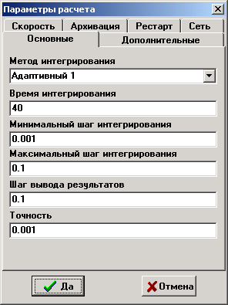
Рисунок 2.9
Другие «закладки» этого диалогового окна предназначены:
- «закладка» Дополнительные - для установки «тонких» параметров расчета (начинающий Пользователь может оставить значения в полях этой закладки, установленные «по умолчанию»);
- «закладка» Скорость - для расчета в заданном масштабе времени (при включенном Режиме масштабирования времени значение 1 в поле Множитель ускорения соответствует расчету в реальном масштабе времени);
- «закладка» Архивация – для сохранения в бинарном формате (файл с расширением .rez) всех данных расчета, которые могут быть использованы для ускоренного воспроизведения процесса моделирования посредством опции Эмуляция расчета из файла в меню Моделирование;
- «закладка» Рестарт – для периодического (например, через 1 секунду) сохранения в бинарном формате (файл с расширением .rst) основных данных расчета, по которым можно продолжить процесс моделирования после завершения расчета;
- «закладка» Сеть – для реализации режима Расчета на удаленном сервере.
Режим Расчет на удаленном сервере реализуется в сетевом варианте работы ПК «МВТУ». На компьютере-клиенте Пользователь формирует структурную схему задачи, задает параметры блоков структурной схемы, задает метод и параметры интегрирования. После этого «клиентский» вариант ПК «МВТУ» (типовая версия ПК или графическая оболочка ПК без расчетного ядра) формирует исходные данные о моделируемой задаче, которые по одному из сетевых протоколов (например, TCP/IP) передаются на компьютер-сервер (имеющий только расчетное ядро), где и происходит непосредственный расчет динамического режима. Результаты расчета по тому же сетевому протоколу передаются обратно на компьютер-клиент, где происходит отображение результатов расчета и их последующий анализ….
Вернемся к этапу установки основных параметров интегрирования. При активной «закладке» Основные выберите численный метод, например, Адаптивный 1. Далее введите: Время интегрирования - 40 (секунд); Минимальный шаг интегрирования - 0.001 (сек); Максимальный шаг интегрирования - 0.1 (сек.); Шаг вывода результатов – 0.1 (сек). Параметр точности можно оставить тем же (по умолчанию 0.001).
Закройте диалоговое окно, щелкнув левой клавишей «мыши» по кнопке Да.
Снова сохраните задачу (кнопка Сохранить).
Этап 5 - оформление поясняющих подписей.
Выполним оформление Схемного Окна, как это сделано на рисунке 2.4. Переместите курсор под блок Управляющее воздействие и сделайте 2-х кратный щелчок левой клавишей «мыши»: появится временное окно для ввода текста. Переместите курсор в это окно, сделайте щелчок левой клавишей «мыши» и затем введите заголовок данного блока (в две строки). Переместите курсор на свободное место в Схемном Окне и сделайте 2-х кратный щелчок левой клавишей «мыши»: временное окно закроется и под блоком появится желаемая подпись. Если подпись получилась «некачественной» (с ошибками), снова откройте временное окно для ввода текста (2-х кратный щелчок левой клавишей «мыши» по тексту под блоком) и, используя клавиши редактирования (Backspace, Del и др.), скорректируйте подпись.
Подпись под блоком можно выполнить и другим способом, а именно: как это показано на рисунке 2.7…
Интерфейс ПК «МВТУ» позволяет изменить в подписи тип, размер и цвет шрифта. Выделите блок, откройте меню Стиль и выберите опцию Шрифт подписи блока. Откроется диалоговое окно Выбор шрифта, в котором Вы можете установить желаемые параметры подписи, например: шрифт – MS Sans Serif; начертание - Полужирный; цвет - Красный; размер - 8. При закрытии окна Выбор шрифта (щелчок по кнопке ОК) происходит автоматический возврат в среду ПК «МВТУ».
Используя меню Стиль и его опции, можно изменить фон блока, фон всего Схемного Окна, цвет линий связи (выделив предварительно редактируемый блок или линию связи однократным щелчком левой клавиши «мыши»). Выполните цветовое оформление структурной схемы самостоятельно…
Также самостоятельно выясните назначение опций других опций в меню Стиль...
Выполнив вышеописанные процедуры для всех блоков, а также отключив опцию Рисовать обрамление, придайте введенной структурной схеме вид, близкий рисунку 2.4.
Сохраните введенные изменения, используя командную кнопку Сохранить.
Этап 6 - открытие Графического окна и изменение его размеров.
Переместите курсор на блок График y(t), сделайте однократный щелчок правой клавишей «мыши» и во «всплывающем» меню блока левой клавишей «мыши» выберите строку Свойства. Первая строка (Число входов) в диалоговом окне не требует редакции, т.к. в ней по умолчанию введено значение 1. Переместите курсор на поле ввода 2-ой диалоговой строки (Вывод на каждом шаге), в которой по умолчанию введено Нет, и выполните однократный щелчок левой клавишей «мыши»: в поле ввода появится специальная кнопка. Щелкнув по этой кнопке левой клавишей «мыши», Вы имеете возможность выбора: Нет или Да.
Если Вы выбрали Да, то при выполнении моделирования в графическом окне будут отображаться все изменения линии графика после каждого шага интегрирования, а если Вы выбрали Нет, то при выполнении моделирования в графическом окне будут отображаться изменения линии графика через временной интервал, равный приблизительно отношению Времени интегрирования к Числу точек вывода (см. диалоговое окно Параметры интегрирования).
В 3-ей строке диалогового окна (Прореживание точек) по умолчанию введено Да. Если необходимо иметь информацию о всех расчетных данных, выводимых на график, то Вы должны в поле ввода 3-ей диалоговой строки изменить Да на Нет.
Заметим, что если в 3-ей диалоговой строке введено Да, то в обоих вариантах заполнения 2-ой диалоговой строки (Нет или Да) отображаемые данные подвергаются прореживанию по следующему алгоритму: если 3 последовательные расчетные точки лежат на одной прямой (с заданной точностью), то средняя точка не отображается на графике, т.к. отрезок, проведенный через 1-ю и 3-ю точки содержит и 2-ю точку.
Закройте диалоговое окно блока Временной график (щелчок по кнопке Да) и выполните 2-х кратный щелчок левой клавишей мыши по изображению этого блока в Схемном окне: откроется графическое окно с заголовком График y(t). Если заголовок графического окна будет другим, то закройте графическое окно (щелчок «мышью» по системной кнопке в верхнем правом угле графического окна) и снова откройте его…
Для переноса графического окна в другое место необходимо переместить курсор на его заголовок, нажать левую клавишу «мыши» и, не отпуская ее, «перетащить» окно в желаемое место. Изменение его размеров производится также, как и для любых других окон в среде WINDOWS. Используя процедуры изменения размеров окон, придайте графическому окну необходимый размер (~ 1/4 от площади от Схемного Окна).
Установку других параметров графического окна выполним после проведения процесса моделирования переходных процессов...
Сохраните введенные изменения, используя командную кнопку Сохранить.

2.3.3 Моделирование переходных процессов и вариантные расчеты

Переместите курсор на командную кнопку Продолжить и щелкните левой клавишей «мыши»: Вы запустили созданную задачу на счет. По окончании расчета появится специальное окно Сообщения с информацией: «Ошибка: Заданная точность не обеспечивается».
Перемасштабируйте графическое окно 2-х кратным щелчком «мыши». Переместите курсор на кнопку Параметры расчета и измените Минимальный шаг интегрирования на новое значение (1e-10) и повторите процесс моделирования.
Данные расчета показывают, что, во-первых, внешне вид переходного процесса не изменился при резком уменьшении минимального шага интегрирования, так как при первоначальном минимальном шаге интегрирования (0.001) заданная точность не обеспечивалась только на 1-ом шаге моделирования (т.е. при отработке ступенчатого воздействия). Поэтому сообщение о точности можно было проигнорировать... Во-вторых, данные расчета свидетельствуют, что при k₁ = 1 исходная САР неустойчива и переходной процесс расходящийся (см. рисунок 2.12 ниже по тексту).
Выполним прерванные в подразделе 2.3.2 процедуры редактирования графического окна. Переместите курсор в центральную часть графического окна и сделайте однократный щелчок правой клавишей «мыши»: появится командное меню графического окна (рисунок 2.10).
Ряд опций командного меню блока Временной график общеприняты и не требуют особых пояснений (Автомасштаб, Курсор, Всегда впереди).
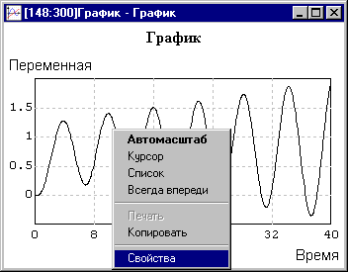
Рисунок 2.10
Опция Список заменяет графическое изображение на таблицу данных. Возврат к графическому изображению осуществляется щелчком правой клавиши «мыши» в поле таблицы и последующим выбором в меню опции Список.
Опция Копировать реализует операцию копирования изображения графика в буфер для последующей вставки в соответствующие отчетные документы, например, в текстовые документы WINWORD…
Щелкните левой клавишей «мыши» по строке Свойства: откроется специальное диалоговое окно, имеющее заголовок Настройка (рисунок 2.11).
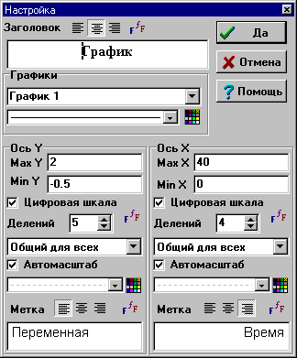
Рисунок 2.11
Переместите курсор в диалоговое поле Заголовок и введите новое название График переходного процесса при К=1. Первые 3 кнопки в строке Заголовок предназначены для «привязки» текста заголовка (по левому краю, по центру, по правому краю), а последняя (пиктограмма с буквами) – для задания параметров шрифта заголовка.
Аналогичным образом дополните подпись под осью X (правое диалоговое поле Метка): Время, с. Затем сотрите подпись (Переменная) для оси Y в левом диалоговом поле Метка и введите новую подпись: y(t). Кнопки в обеих строках Метка предназначены для «привязки» текста подписей по осям графика (первые 3 кнопки) и для задания параметров шрифта этих подписей (крайняя правая кнопка).
Посредством диалогового окна Настройка можно изменять: цвет и тип линии; цвет и тип линии сетки на графике; цвет поля графика и окантовки.
Переместите курсор на верхнюю цветную кнопку, щелкните 1 раз левой клавишей «мыши» и левой клавишей «мыши» выберите новый цвет линии (FG), например синий, а правой клавишей - цвет поля графика (BG), например, белый.
Щелкнув по цветной кнопке в колонке Ось Х установите левой клавишей «мыши» цвет сетки по оси абсцисс (FG), например, серый, а правой клавишей «мыши» - цвет окантовки графика (BG), например, белый. Повторите вышеописанные действия и измените цвет сетки по оси ординат (колонка Ось Y) тоже на серый.
Самостоятельно ознакомьтесь с возможностями редактирования графика посредством других опций диалогового окна Настройки…
Закончив процедуры редактирования параметров графического окна, переместите курсор на кнопку Да и закройте данное диалоговое окно. Графическое окно будет иметь вид, подобный рисунку 2.12.
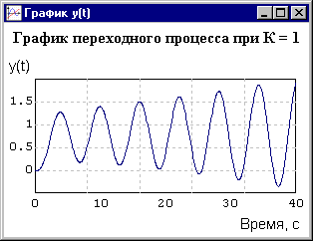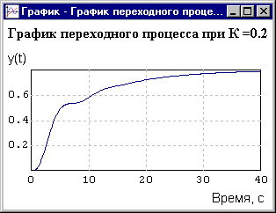
Рисунок 2.12 Рисунок 2.13
Измените значение k₁ на новое: 0.2. Повторите расчет, перемасштабируйте окно графиков по окончании расчета. Данные свидетельствуют, что хотя перерегулирование и отсутствует, но время переходного процесса значительно превышает 20 секунд. Если Вы измените в диалоговом окне графического окна значение К в названии графика, то графическое окно с данными расчета будет иметь вид, подобный рисунку 2.13.
Снова измените значение k₁ на новое: 0.35. Повторите вышеописанные процедуры. Анализ полученных данных показывает, что Вы добились требуемых характеристик переходного процесса: перерегулирование - отсутствует; время входа в 5-ти процентную «трубку» не превышает 20 секунд (рисунок 2.14).
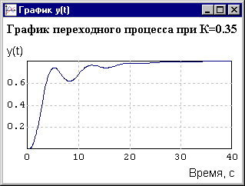
Рисунок 2.14
На этом демонстрационно-ознакомительная задача завершена.
Сформированная структурная схема САР (см. рисунок 2.4) ниже будет использована для освоения процедур других режимов работы программного комплекса «МВТУ», а именно: в режимах работы АНАЛИЗ и ОПТИМИЗАЦИЯ.

